
Туристический оператор «SWEET TRAVEL» ООО «Свит тревел»
р/с BY 93 AKBB 3012 0000 1431 6000 0000 ЦБУ 601 г. Молодечно ОАО «АСБ Беларусбанк», код AKBBBY2Х, УНН 692262524
Г.Молодечно, ул.Виленская 10-208
Тел. 8(0176) 709-706, +375291976971
info@sweettravel.by

Мальборк – Гданьск – Сопот 2026
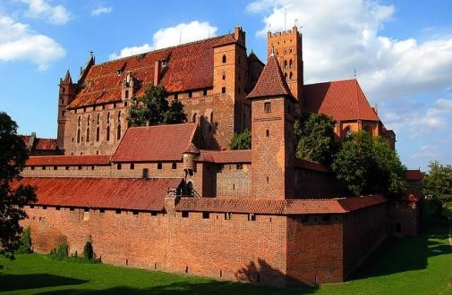
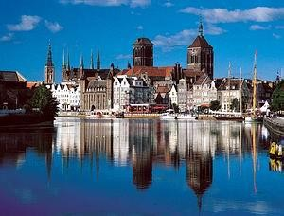
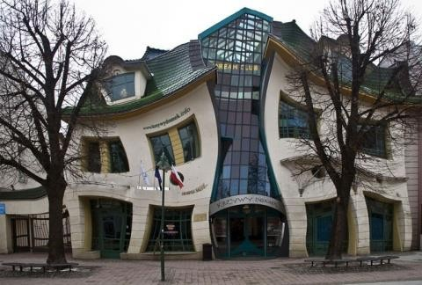

1  день | Отправление группы в 15.00. Забираем туристов из Минска и в городов по пути следования автобуса.  Транзит по территории Польши. Ночной переезд.
2  день | Прибытие в г.Сопот. Сопот - известнейший курорт и место отдыха и проведения  международных музыкальных фестивалей. Экскурсия по городу: авеню Монте Касино, Кривой дом, самый длинный в Польше деревянный мол и т.д.  Переезд в г.Гданьск.  Пешеходная экскурсия по Гданьску - великолепный портовый город с 1000- летней историей. Экскурсия по городу: улица Длуги Тарг, Золотые Ворота, Ратуша Главного  Города со смотровой башней, Двор Артуса, фонтан Нептуна, Журав (портальный кран), Мариацкий костел…  Размещение в гостинице. Свободное время. Ночлег.
3  день | Завтрак.  Свободное время.  В свободное время рекомендуем прогуляться по городу и посетить Королевский тракт, Мариацкую улицу, базилику Святой Марии, набережную Мотлавы.  Рекомендуемые музеи Гданьска:  • Музей Второй мировой войны (интерактивный и масштабный).  • Европейский центр Солидарности (история борьбы за свободу в здании-корабле).  Хорошим дополнением будет посещение колеса обозрения AmberSky.  Что попробовать в Гданьске:  • Суп журек (в хлебе).  • Ликер Goldwasser (с частицами настоящего золота).  • Свежую рыбу на набережной.  • Знаменитые польские пончики.  Ночлег.
4 день | Завтрак. Освобождение номеров.  Переезд в Мальборк. Мальборк – средневековая столица могущественного Тевтонского Ордена. Посещение крупнейшего в Европе готического замка, который считается  великолепным образцом военной архитектуры средневековой Европы. Отправление домой.
5  день | Возвращение в Минск в первой половине дня (зависит от границы).

Даты и стоимость тура:

30.04-04.05 | 230 евро +200 руб.
02.07-06.07 | 230 евро +200 руб.
17.09-21.09 | 195 евро +200 руб.

Стоимость тура включает:
Проезд автобусом туркласса, 2 ночлега в отеле 3* (2-х, 3-х местные номера), 2 завтрака, сопровождение руководителем группы.

Экскурсионно-транспортный пакет (обязательная доплата): 50 евро.
Экскурсионно-транспортный пакет включает: обзорная экскурсия по Сопоту, Гданьску, Мальборку.
Оплачивается дополнительно: входные билеты в Мальборкский замок (ориентировочно 85 злотых), медстраховка, визовая поддержка.

Туристический оператор оставляет за собой право вносить некоторые изменения в программу тура без уменьшения общего объема и качества услуг, осуществлять замену заявленных отелей и ресторанов на равнозначные. Время в пути указано ориентировочное. Предприятие не несет ответственности за задержки, связанные с простоем на границах, пробками на дорогах.
Для брони мест: +375 25 6 809 806

